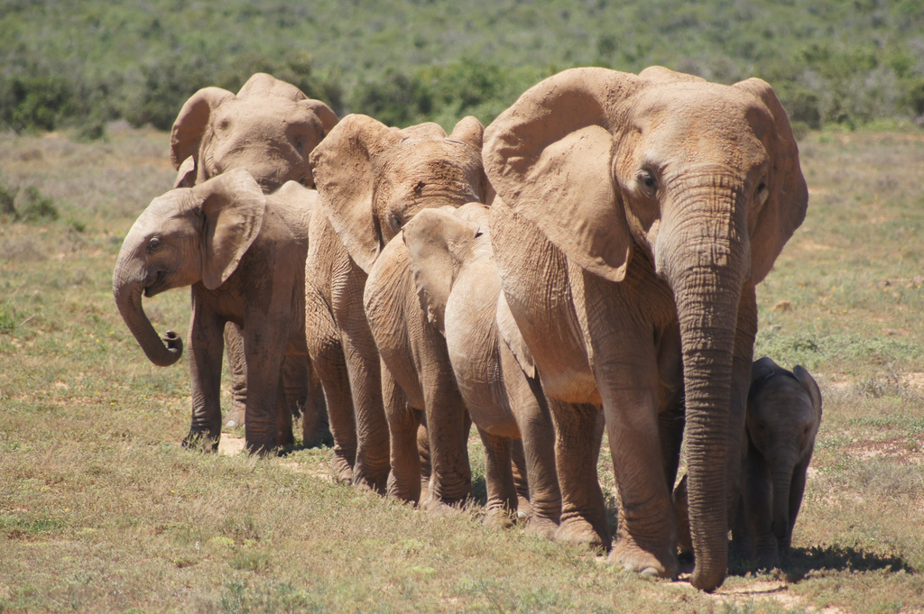

«Животные Африки»
творческо-информационный проект
старшей дошкольной группы

Составитель:
Третьякова Вероника Павловна
Должность:
Воспитатель

Сыктывкар 2015
Паспорт проекта
Вид проекта: творческо-информационный.
Продолжительность: краткосрочный (двухнедельный).
Участники: дети старшей группы , родители, воспитатели.
Образовательные области: познание, коммуникация, художественное творчество.
Виды детской деятельности: познавательно-исследовательская, игровая, коммуникативная, продуктивная, конструктивная, театрализованная, чтение.
Актуальность: в процессе непосредственно образовательной деятельности дети рассказывали детям из далёкой Африки об Сыктывкарской весне, а также они задавали интересующие их вопросы африканским сверстникам. Вопросы прозвучали самые разные, например, на каком языке разговаривают в Африке; какие города есть в Африке; в какие игры любят играть там дети? Но больше всего ребятам захотелось узнать, какие животные обитают на этом материке. Чтобы удовлетворить интерес ребят и не оставлять без внимания самый популярный детский вопрос, мы решили разработать и реализовать детско-родительский проект «Животные Африки». Данный проект поможет детям научиться добывать информацию из различных источников, систематизировать полученные знания о представителях фауны Африки, применять их в различных видах деятельности. Также участие детей в проекте позволит развивать связную речь, творческие способности детей, поисковую деятельность, будет способствовать формированию познавательно-речевой активности, элементарной проектировочной деятельности у детей.

Цель проекта:
- Для взрослого: создание условий для развития познавательных, коммуникативных и творческих способностей детей.
- Для ребенка: применение полученных знаний о животных Африки в конструктивных, сюжетно-ролевых играх, представление своих рисунков, поделок на выставке «Веселые зверята».
Задачи развития детей в проекте:
- Обогатить знания и представления детей о животных, обитающих на африканском материке.
- Обогатить и активизировать словарь существительных, прилагательных и глаголов (за счёт составления синквейнов (Синквейн (от фр. cinquains, англ. cinquain) — пятистрочная стихотворная форма, возникшая в США в начале XX века под влиянием японской поэзии. В дальнейшем стала использоваться (в последнее время, с 1997 года, и в России) в дидактических целях, как эффективный метод развития образной речи, который позволяет быстро получить результат^{[1]}. Ряд методистов полагает, что синквейны полезны в качестве инструмента для синтезирования сложной информации, в качестве среза оценки понятийного и словарного багажа учащихся) «Животные Африки»).
- Развивать связную речь через составление сказок о животных.
- Развивать фантазию, творческое воображение.
Задачи исследовательской деятельности детей в проекте:
- Формировать предпосылки поисковой деятельности, интеллектуальной инициативы.
- Развивать умения определять возможные методы решения проблемы с помощью взрослого, а затем самостоятельно.

Основные направления реализации проекта:
- Составление синквейнов об африканских животных.
- Презентация в картинках «Животные Африки».
- Прослушивание аудиозаписи сказки К. И. Чуковского «Доктор Айболит»
- Просмотр научно-популярной программы из цикла «Твои весёлые друзья - зверята» (Серии: «Шимпанзе Чарли» и «Львёнок Лео»).
- Рассказы детей об интересных фактах из жизни животных.
- Составление сказок о животных совместно с родителями.
- Показ кукольного спектакля по придуманным сказкам.
- Выставка детских книг, энциклопедий, атласов по теме.
- Режиссёрские игры «Строительство зоопарка», «Жизнь животных в зоопарке».
- Драматизация стихотворения О. Г. Зыковой «Слонёнок и слон».
- Домашнее задание для детей и родителей – совместное изготовление животных Африки из любого материала для творчества.
- Выставка детских работ «Весёлые зверята».
- Создание альбома «Это интересно!» (познавательные факты)

Предварительная работа:
- Подбор художественной и энциклопедической литературы по теме «Животные Африки» совместно с родителями.
- Совместно с родителями поиск интересных фактов, познавательной информации из жизни африканских животных.
- Домашний просмотр мультфильмов: «Каникулы Бонифация», «Катерок», «Мадагаскар».
- Домашний просмотр научно-познавательной телепередачи «Жизнь замечательных зверей» на канале «Карусель».
- Прослушивание песни «Чунга-Чанга» муз. В. Шаинского, сл. Юрия Энтина.
- Чтение стихов, рассказов, загадывание загадок о животных Африки
- Дидактические игры: «Четвёртый лишний», лото «Животные Африки», «Зоопарк», «Сложи картинку», «Так бывает или нет?», «Узнай по описанию», «Мама и её малыш» (приложение № 4).
- Разучивание скороговорок, пальчиковой гимнастики «Слон», «Крокодил», стихотворения О. Г. Зыковой «Слонёнок и слон», физкультминутки «Обезьянки»
- Посещение зоопарка, цирка.
Обеспечение:
- DVD-диски с записью научно-популярной программы из цикла «Твои весёлые друзья зверята».
- Аудиозапись сказки К. И. Чуковского «Доктор Айболит».
- Аудиозапись песни «Чунга-Чанга» муз. В. Шаинского, сл. Ю. Энтина.
- Настольно – печатные игры: детское лото «Зоопарк», детское лото «Кто где живёт», «Живая природа».
- Ширма, фигурки животных для кукольного спектакля.
- Иллюстративный материал по теме «Животные Африки».
- Слайд – программа с изображением африканских животных.
Предполагаемый результат:
- Знать и называть животных Африки, среду их обитания.
- Знать особенности внешнего вида, характерные повадки африканских животных.
- Уметь подбирать интересный познавательный материал.
- Уметь с помощью различного материала для детского творчества совместно с родителями находить оригинальные решения в создании поделок животных.
- Уметь подбирать прилагательные, глаголы к существительным, обозначающим животных.
- Владеть обобщающим понятием «Животные Африки».
- Составлять совместно с родителями сказки и рассказы об этих представителях фауны.
Продукт проектной деятельности:
- Папка синквейнов «Животные Африки».
- Альбом «Это интересно!»
- Поделки животных.
- Сказки о животных, придуманные детьми.
- Страничка рекордов.

Реализация проекта

В мае этого года мы разработали и реализовали творческо - информационный проект «Животные Африки». Тема проекта возникла не случайно. Наши ребята рассказывали детям из далёкой Африки об Сыктывкарской весне, а также они задавали интересующие их вопросы африканским сверстникам. Вопросы прозвучали самые разные, например, на каком языке разговаривают в Африке; какие города есть в Африке; в какие игры любят играть там дети? Но больше всего ребятам захотелось узнать, какие животные обитают на этом материке. Чтобы удовлетворить интерес ребят и не оставлять без внимания самый популярный детский вопрос, мы решили разработать и реализовать детско-родительский проект «Животные Африки».
Так как проект детско-взрослый, мы определили цель для взрослого и для ребёнка.

Были поставлены задачи развития детей в проекте .
Также поставлены задачи исследовательской деятельности детей.
- Формировать предпосылки поисковой деятельности, интеллектуальной инициативы.
В чём это выражается? Дети, вначале вместе с родителями, а затем самостоятельно, занимались поиском интересных фактов, познавательной информации о жизни животных Африки и приносили материал в д/сад.
Следующая задача исследовательской деятельности:
- Развивать умения определять возможные методы решения проблемы с помощью взрослого, а затем самостоятельно.
Например, у детей возник вопрос «Где мы будем искать информацию?» После моего предложения сходить с родителями в библиотеку, дети сами начали предлагать возможные пути решения: прочитать в энциклопедии, найти информацию в интернете, посмотреть познавательную передачу на канале «Карусель».
После того, как была определена цель и поставлены задачи, мы спрогнозировали результаты, которые ожидаем от реализации данного проекта .
Продукт проектной деятельности:
- Папка синквейнов «Животные Африки».
- Альбом «Это интересно!»
- Страничка рекордов.
- Сказки о животных, придуманные детьми.
- Поделки животных.
Далее были выделены элементы проектировочной деятельности детей (план проекта). .
В процессе реализации группового проекта были реализованы индивидуальные проекты: «Зоопарк для животных Африки» и «Кукольный спектакль «Друзья».
Реализация проекта проходила в три этапа.
I этап – подготовительный
Задача: Создать организационные условия для реализации группового проекта.
- Приготовить DVD-диски с записью научно-популярной программы из цикла «Твои весёлые друзья зверята».
- Найти аудиозаписи сказки К. И. Чуковского «Доктор Айболит», песни «Чунга-Чанга» муз. В. Шаинского, сл. Ю. Энтина.
- Обогатить предметно-развивающую среду группы настольно – печатными играми: детское лото «Зоопарк», детское лото «Кто где живёт», «Живая природа».
- Организовать выставку книг.(слайд № 9, 10)
- Приготовить иллюстративный материал по теме «Животные Африки».
- Создать Слайд – программу с изображением африканских животных.
II этап – практический
Задачи:
- Формировать у детей и взрослых умения проектной деятельности.
- Обогащать взаимодействие педагогов, родителей и детей группы опытом диалогического, эмоционально-насыщенного общения и совместной, творческо-познавательной деятельности.
Информационные технологии помогли нам в обогащении знаний детей по теме проекта (была создана презентация «Животные Африки») и дополнили классические методы познания: чтение познавательной и художественной литературы, рассматривание наглядно-иллюстративного материала, игровую деятельность. Итоговая беседа с детьми о животных Африки позволила проверить уровень знаний детей и подготовить их к проектировочной деятельности. Были созданы: книга сказок, альбом «Это интересно!» , папка синквейнов, страничка рекордов .
С удовольствием ребята совместно с родителями находили оригинальные решения в создании поделок животных: лепили, изготавливали животных в технике оригами, использовали бросовый материал для поделок, освоили технику «гравюры», работали с раскрасками.
Особое место в практическом этапе занимали индивидуальные проекты детей. Коле пришла идея сделать зоопарк для животных Африки, он пригласил себе помощников, умело руководил строительством зоопарка, а затем организовал режиссёрскую игру «Жизнь животных в зоопарке».
Катя предложила показать кукольный спектакль по своей сказке «Друзья». Девочка очень серьёзно готовилась к спектаклю: она пригласила в помощники Сашу, они распределили роли, разучили слова героев сказки, которых они будут озвучивать, приготовили атрибуты: ширму, фигурки животных. Ну и, конечно же, пригласили зрителей – детей нашей группы.
III этап – заключительный
На заключительном этапе были подведены итоги совместной проектной деятельности, результатом которой стал продукт проектной деятельности. Практическая значимость их связана не только с возможностью использования подобранного материала в работе с детьми воспитателями нашего д/сада. Но самое главное, продуктом проекта могут пользоваться дети. Папку синквейнов и альбом «Это интересно!» с удовольствием рассматривают наши воспитанники, которые пришли в этом году. Поделки они используют в строительных играх.
Считаем, что данный проект помог детям научиться добывать информацию из различных источников, систематизировать полученные знания о представителях фауны Африки, применить их в различных видах деятельности. Участие детей в проекте способствовало формированию познавательно-речевой активности, элементарной проектировочной деятельности.

План реализации проекта (1-ая неделя)
Работа с детьми | Работа с родителями | Практический результат
понедельник
1. Презентация в картинках «Животные Африки».  2. Прослушивание аудиозаписи сказки К.И.Чуковского «Доктор Айболит». | Организация выставки художественной и познавательной литературы по теме проекта. | Выставка детских книг, энциклопедий, атласов.
Вторник
1. Художественное творчество: рисование животных Африки.  2. Составление синквейнов о представителях африканской фауны. | Домашний просмотр научно-познавательной телепередачи «Жизнь замечательных зверей» на канале «Карусель». | Папка синквейнов «Животные Африки».
Среда
1. Драматизация стихотворения О.Г. Зыковой «Слонёнок и слон».  2. Просмотр научно-популярной программы из цикла «Твои весёлые друзья – зверята» серия «Шимпанзе Чарли». | Поиск интересных фактов, познавательной информации из жизни африканских животных.
Четверг
1. Рассказы детей об интересных фактах из жизни животных.  2. Настольно-печатные игры: детское лото «Зоопарк», «Кто где живёт». | Подготовить информацию вместе с детьми «Я самый…!» (рекорды животных). | Создание альбома «Это интересно».
Пятница
1. Рассказы детей о рекордах африканских животных.  2. Аукцион загадок «Удивительные животные». | Домашнее задание для детей и родителей – совместное изготовление животных Африки из любого материала для творчества. | Создание странички рекордов.

План реализации проекта (2-ая неделя)
Работа с детьми | Работа с родителями | Практический результат
Понедельник
Рассматривание поделок животных, рассказы детей о своей работе (кого они сделали, из какого материала, кто помогал). | Составление сказок о животных Африки. | Выставка детских работ «Весёлые зверята».
Вторник
1. Итоговая беседа о животных Африки.  2. Дидактические игры: «Четвёртый лишний», «Узнай по описанию». | Оформить иллюстрации к придуманным сказкам об африканских животных.
Среда
1. Чтение сказок о животных, придуманных детьми совместно с родителями.  2. Настольно – печатные игры: «Живая природа», «Зоопарк». | Домашний просмотр мультфильмов: «Катерок» и «Каникулы Бонифация». | Создание книги сказок.
Четверг
1. Режиссёрские игры: «Строительство зоопарка», «Жизнь животных в зоопарке».  2. Просмотр научно-популярной программы из цикла «Твои весёлые друзья – зверята» серия «Львёнок Лео». |  | Индивидуальный проект «Зоопарк для животных Африки».
Пятница
1. Показ кукольного спектакля по сказке Ангелины «Друзья»  2. Рассказы детей о своих впечатлениях, рассматривание продуктов проектной деятельности. | Домашний просмотр научно-познавательной телепередачи «Жизнь замечательных зверей» на канале «Карусель». | 1. Индивидуальный проект: «Кукольный спектакль «Друзья».  2. Выставка продуктов проектной деятельности (папка синквейнов, альбом «Это интересно», страничка рекордов, книга сказок, поделки животных).

